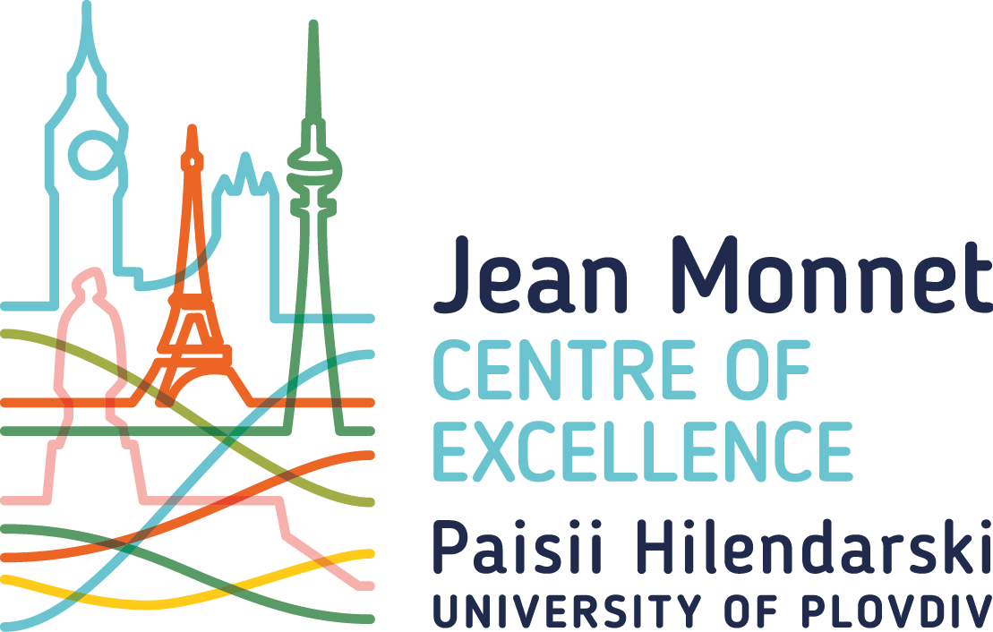



**За контакти:**

Пловдив, ПУ „Паисий Хилендарски“, Катедра „Приложна и институционална социология“

Мейл: [JMCenter@uni-plovdiv.bg](mailto:JMCenter@uni-plovdiv.bg)

„Жан Моне център за високи постижения“

към Пловдивския университет „Паисий Хилендарски“

организира конференция

Околна среда и здраве: социо-технически бариери и перспективи за издигане на качеството на живот на човешките колективи

**10-11 октомври, 2024 г.**

**зала „Компас“, Пловдивски университет „Паисий Хилендарски“**

Линк за присъединяване в електронна среда:

[**https://meet.google.com/bry**](https://meet.google.com/bry-thxk-pkx)

**Анотация**

Околната среда е динамичен фундамент на живота – преди всичко на планетата, но не на последно място – на човешките общности. Проблемите на околната среда са не само актуален сюжет на научните и политическите спорове в Европа и света и обичайна тема на журналистическите репортажи, но и обективна реалност. Те са неоспорим факт, който заставя човешките колективи да преучредят своето място, роля и поведение в т.нар. епоха на Антропоцена. Това налага възприемането на набор от парадигми и инициативи, които да издигнат нивото на разбиране, съгласуваност и взаимодействие между класическите сфери (и понятия) „общество“ и „природа“.

Конференцията е структурирана в два модула. Първият има за основна цел да очертае хоризонти и полета на диалог между природните, социалните и медицинските науки, в които да бъдат дискутирани нови, евристични и ефективни модели на мислене и действие. В него ще бъдат представени опитите на учени да „разбират“ и „превеждат“ езика на околната среда, с акцент върху онези нейни проявления и „аватари“, които имат значимост за качеството на живот на индивидите и човешките колективи. Вторият модул цели да срещне изследователи, експерти от публичните институции и представители на ангажираните с проблемите на околната среда граждански организации. Те ще споделят своя опит в управлението на околната среда и адаптирането към климатичните проблеми, ще представят резултати от усилията (от стратегии, програми и инициативи), реализирани от техните институции и граждански организации.

Специален фокус на форума е влиянието на проблемите на управлението на околната среда и климатичните промени върху индивидуалното и обществено здраве.

**Програма**

**Ден 1**

**10.00 ч. Откриване –** проф. д-р Иван Чалъков, ръководител на „Жан Моне център за високи постижения“ към Пловдивски университет, доц. д-р Стойка Пенкова, декан на Философско-исторически факултет.

**I. Очертаване на областта - пленарни доклади.** (модератор – доц. д-р Тихомир Митев)

10.10 – 10.40 доц. д-р Ивелин Моллов, БФ, ПУ – „Същност на екологията: наука и практика“

10.40-11.10 доц. д-р Никола Петров, НАО Рожен - “Космически въздействия и климатични промени на планетата Земя”.

**11.10-11.50 Дискусия на тема „Човешките колективи, околната среда и климатичните промени – «къде да се приземим?»“**

(Участници – всички присъстващи. Регламент: 3 мин на изказване, 1 мин за въпрос, 1 мин за отговор) (модератор – доц. д-р Тихомир Митев)

**11.50-12.00 Кафе-пауза**

**II. Практически проблеми в изследванията на околната среда и контрола на замърсяването на въздуха, водите и почвите.** (модератор – Петър Парапанов)

12.00-12.30 гл. ас. д-р Атанас Терзийски, ХФ, ПУ – „Мониторинг на качеството на атмосферния въздух“

12.30-13.00доц. д-р Гана Гечева, БФ, ПУ и доц. д-р Жана Петкова, ХФ, ПУ – „Стените от мъх и качеството на въздуха – мисията възможна“

13.00-13.20 Гергана Кирилова, БФ ПУ – „Възможностите на биомониторинга. Върху примера на гр. Димитровград“.

13.20-13.50 доц. д-р Гана Гечева, БФ, ПУ – „Изкуствени влажни зони – възможности и приложение“

**Обяд (сандвич) 13.50-14.20**

**III. Околна среда и здраве** (модератор – гл. ас. д-р Димитър Панчев)

14.20-14.50 Доц. д-р Ангел Джамбов, ас. д-р Костадин Костадинов, проф. Донка Димитрова, МУ Пловдив – „Изследвания върху връзката на замърсяването на въздуха и характеристиките на градската среда със здравето на населението“.

14.50-15.20 Проф. д-р Иван Чалъков, д-р Роман Калинов, гл.ас. Д-р Атанас Терзийски – “Приземен радон и здраве: пресечна точка на физико-химия, медицина и социология”.

**15.20-16.00 Заключителна дискусия от Ден 1**

**Ден 2**

**I. Екология и гражданско общество. Пленарни доклади.** (модератор – доц. д-р Тихомир Митев)

10.00-10.30 проф. дфн Стоян Ставру БАН, ФИФ, ПУ – "Дейците-мрежи и Орхуската конвенция: земляните и демокрацията на нещата"

10.30-11.00 доц. д-р Андрей Кузнецов, Център за международно образование в Ереван, Армения - Why Earth Sciences Become More Akin to Social Sciences in the New Climatic Regime? (доклад на английски език)

**11.30-11.45 Кафе пауза+ соленки/сладки**

**II. Екология и гражданско общество: практически проблеми и резултати.** (модератор – гл. ас. д-р Пламен Нанов)

11.45-12.15 ч. Назиле Скендер, гл. експерт в отдел "Контролна дейност", дирекция „Контрол на околната среда“ към РИОСВ-Пловдив - „Защита от шума в околната среда“

12.15-12.45 ч. Ласка Ненова и Биляна Милева, Сдружение БГ Бъди активен - „Прилагане на научни методи в работата с граждани на принципа на "живата лаборатория": Placemaking като инструмент (метод) за активиране и развитие на локални мрежи по темите на общото благосъстояние - здравословен живот и отношение към околна среда“

12.45-13.15 ч. Христо Панчев, д-р по семиотика – "Зелена трансформация по време на война.“ Поглед към инициативата за Зелено възстановяване на Украйна на Грийнпийс Централна и Източна Европа"

**13.15-13.45 Заключителна дискусия.**